分节题组2-2 位移
（在30分钟内完成有效）
1．关于位移和路程，以下说法正确的是 ( )
A．位移和路程都是描述质点位置变动的物理量
B．物体的位移是直线，而路程是曲线
C．在直线运动中，位移和路程相同
D．位移的大小不会大于路程
2．(多选)关于矢量和标量，下列说法正确的是( )
A．标量只有正值，矢量可以取负值
B．标量和矢量无根本区别
C．标量和矢量，一个有大小无方向，一个有大小也有方向
D．标量和矢量的运算方法不同
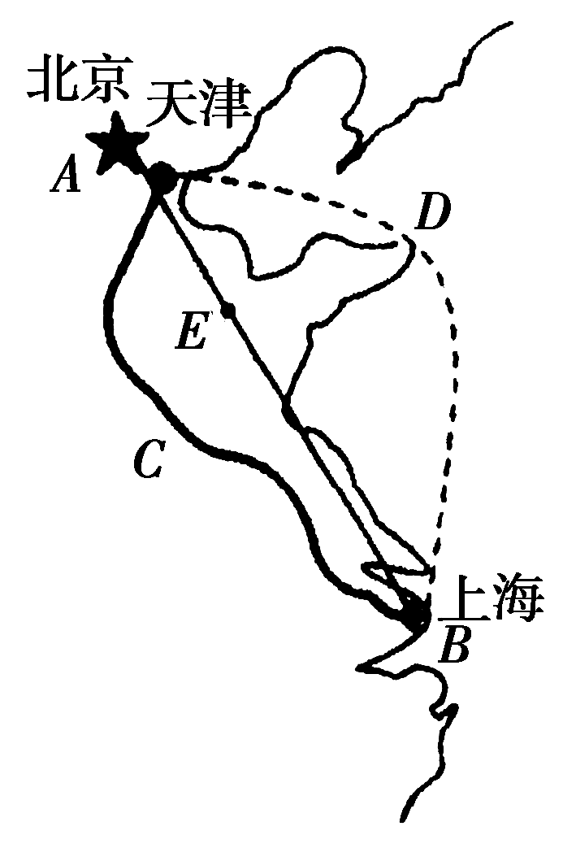
3．如图所示，由北京到上海有海陆空三条通道：ADB、ACB、AEB，下列说法正确的是 ( )
A．从北京到上海的各条通道的路程是一样的
B．从北京到上海的各条通道的路程不一样，空中通道即AEB的路程最大
C．从北京到上海的各条通道的位移一样
D．从北京到上海的各条通道的位移不一样
4．在某次铅球比赛中，某运动员以18.62米的成绩获得金牌．这里记录的成绩是指( )
A．比赛中铅球发生的位移大小
B．比赛中铅球经过的路程
C．既是铅球发生的位移大小，又是铅球经过的路程
D．既不是铅球发生的位移大小，也不是铅球经过的路程
5、如图1­2­9所示是为了定量研究物体的位置变化作出的坐标系(x轴)，在画该坐标系时规定原点在一长直公路上某交通亭中心，公路为南北走向，规定向北为正方向．坐标系上有A、B两点，A的位置坐标为x_{A}＝50 m，B的位置坐标为x_{B}＝－30 m．下列说法中正确的是(）
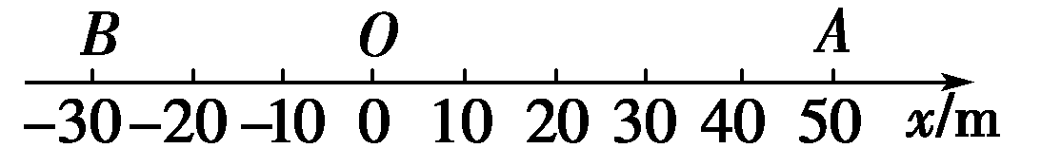
①A点位于交通亭中心南边50 m处
②A点位于交通亭中心北边50 m处
③B点位于交通亭中心南边30 m处
④B点位于交通亭中心北边30 m处
A．①③ B．②④ C．①④ D．②③
6．在图中，汽车初位置的坐标是－2 km，末位置的坐标是1 km.求汽车位移的大小和方向．
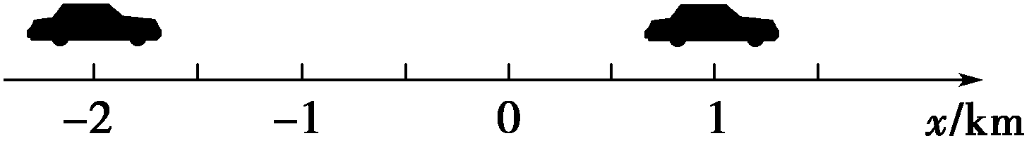

7．如图所示，某同学沿平直路面由A点出发，前进了100 m到达斜坡底端B点，又沿倾角为45°的斜坡前进160 m到达C点，求他的位移大小和路程．
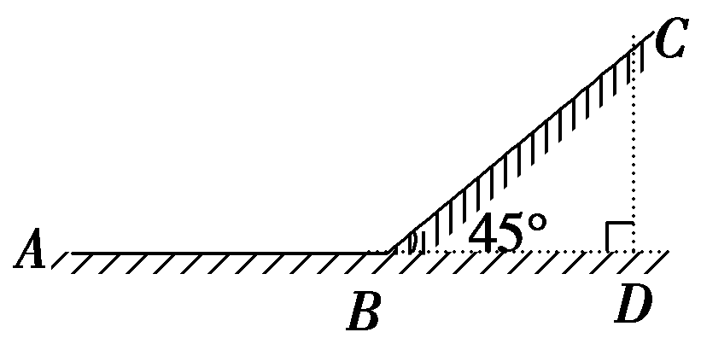

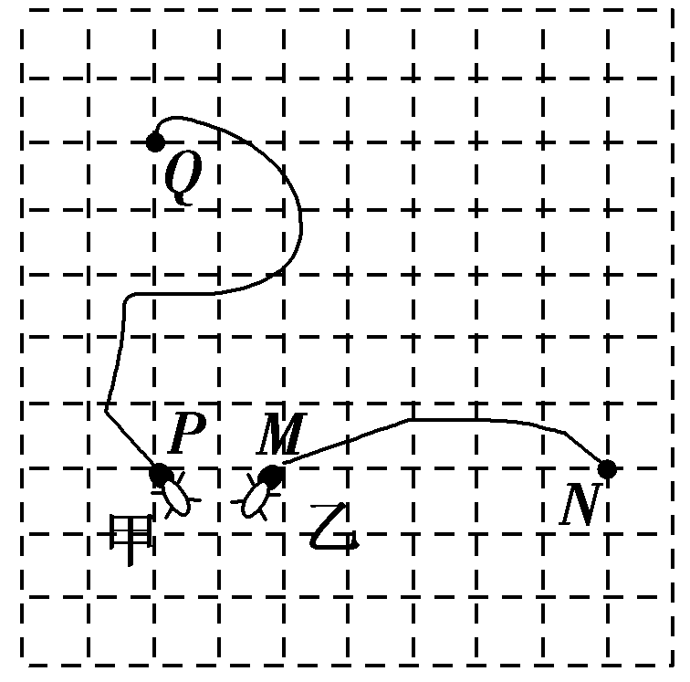
8、如图所示，甲、乙两只蚂蚁分别同时从水平桌面上的P、M点出发，它们的爬行轨迹如图中实线所示，10 s后它们分别到达图中的Q、N点，若$\overline{PQ}$＝$\overline{MN}$，下列说法正确的是( )
A．它们的路程相同 B．甲的位移较大
C．乙的位移较大 D．它们的位移方向相互垂直
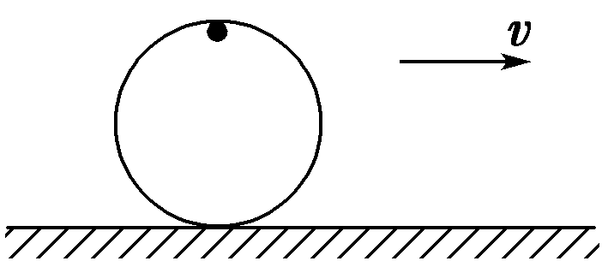
9．如图所示，自行车的车轮半径为R，车轮沿直线无滑动地滚动，当气门芯由车轮的正上方第一次运动到车轮的正下方时，气门芯位移的大小为( )
A．πR B．2R
C．2πR D．R$\sqrt{4＋π2}$
10．一物体从O点出发，沿东偏北30°的方向运动10 m至A点，然后又向正南方向运动5 m至B点．
(1)建立适当的坐标系，描述出该物体的运动轨迹；
(2)依据建立的坐标系，分别求出A、B两点的坐标.

11．如图1­2­14为400 m的标准跑道，直道部分AB、CD的长度均为100 m，弯道部分BC、DA是半圆弧，其长度也为100 m．A点为200 m赛跑的起点，经B点到终点C.求：
(1)200 m赛跑的路程和位移；
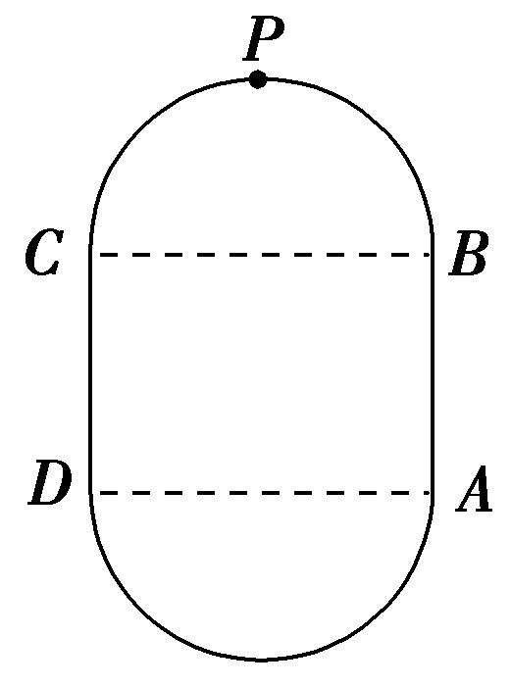
(2)跑至弯道BC的中点P时的路程和位移．(结果保留一位小数)

分节题组练2-2 位移
参考答案
1、【解析】 位移表示质点位置变动，路程表示质点运动轨迹的长度，A错误；位移一定是直线，物体的运动轨迹可能是直线也可能是曲线，B错误；在单向直线运动中位移大小才等于路程，其他情况位移大小小于路程，不能说位移和路程相同，C错误；D正确．
【答案】 D
2、【解析】 标量和矢量都有正负值，A错；标量只有大小，没有方向，矢量既有大小，又有方向，B错，C对；标量与矢量相比最大的不同是它们的运算法则不同，标量采用之前所学的算术法，矢量的运算方法以后学习，D对．
【答案】 CD
3、【解析】 由图可知，三条通道的径迹各不一样，它们的路程不一定一样，即是说三条通道的路程大小不能确定，故A、B错；但位移是由初位置指向末位置的有向线段，三条通道的路程虽不一定一样，但它们的初末位置都是一样的，所以它们的位移一样，故C对D错．
【答案】 C
4、【解析】 位移是由初位置指向末位置的有向线段，铅球比赛中，铅球的初位置是刚与运动员手部分离时的位置，末位置在落地点；路程是铅球运动轨迹的长度．而测量成绩时．是从铅球球体落地痕迹的最近点取直线量至投掷圈内的圆心再减去投掷圈的半径．显然记录的成绩既不是铅球发生的位移大小，也不是铅球经过的路程，故A、B、C错误，D正确．
【答案】 D
5、【解析】 因A点位置坐标为正值，B点位置坐标为负值，由题给条件可知，A点位于交通亭中心北边50 m处，B点位于交通亭中心南边30 m处，故D正确．
【答案】 D
6、【解析】 由题意知，汽车在初、末位置的坐标分别为x₁＝－2 km，x₂＝1 km.
所以汽车的位移为Δx＝x₂－x₁＝1 km－(－2) km＝3 km，位移的方向与x轴正方向相同．
【答案】 3 km 与x轴正方向相同
7、【解析】 路程是该同学所经过的路线长即260 m，位移是由初位置指向末位置的有向线段，即AC长为位移大小x＝AC＝$\sqrt{(CD)2＋(AD)2}$
＝$\sqrt{(BC·sin 45°)2＋(AB＋BC·cos 45°)2}$
＝$\sqrt{\left(\begin{matrix}160×\frac{\sqrt{2}}{2}\end{matrix}\right)2＋\left(\begin{matrix}100＋160×\frac{\sqrt{2}}{2}\end{matrix}\right)2}$ m
＝241.3 m.
【答案】 241.3 m 260 m
8、【解析】 因为$\overline{PQ}$＝$\overline{MN}$，所以甲、乙两只蚂蚁的位移大小相等，选项B、C错误；甲的路程大于乙的路程，选项A错误；甲的位移方向由P指向Q，乙的位移方向由M指向N，相互垂直，故选项D正确．
【答案】 D
9、【解析】 如图所示．
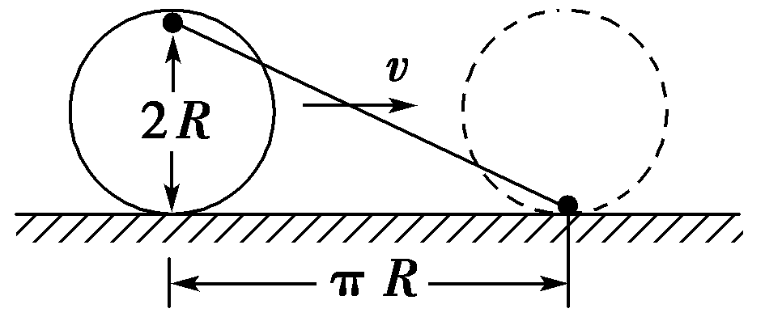
气门芯由车轮的正上方第一次运动到车轮的正下方的过程中，初、末位置之间的距离，也就是位移大小为x＝$\sqrt{(2R)2＋(πR)2}$＝R$\sqrt{4＋π2}$，选项D正确．
【答案】 D
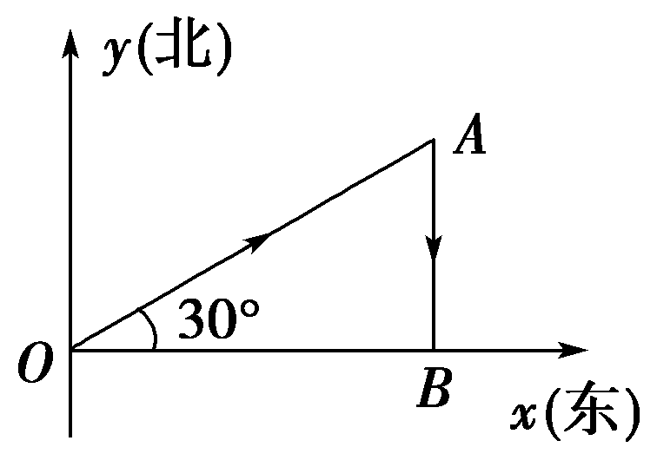
10、【解析】 (1)物体的运动轨迹是在同一个平面内，故需要建立平面直角坐标系．以O点为原点，以正东方向为x轴，正北方向为y轴，建立如图所示的坐标系，OAB为物体的运动轨迹．
(2)A点到O点的距离为10 m，由数学知识得B点恰在坐标轴x轴上，则可得A点坐标x_{A}＝OA×cos 30°＝5$\sqrt{3}$ m，y_{A}＝OA×sin 30°＝5 m．B点坐标x_{B}＝5$\sqrt{3}$ m，y_{B}＝0.所以A(5$\sqrt{3}$ m,5 m)，B(5$\sqrt{3}$ m,0 m)．
【答案】 (1)见解析
(2)A(5$\sqrt{3}$ m,5 m)，B(5$\sqrt{3}$ m,0 m)
11、【解析】 (1)在200 m赛跑中，200 m指路径的长度，即路程是200 m；
位移是从起点A指向终点C的有向线段，因BC是半圆弧，则直径d＝$\frac{2×100}{π}$ m≈63.7 m，故位移的大小$\overline{AC}$＝$\sqrt{\overline{AB2}＋d2}$≈118.6 m，方向由A指向C.
(2)跑至弯道BC的中点P时，路程是
s＝$\overline{AB}$＋$\overline{BP}$＝100 m＋50 m＝150 m；
位移的大小
$\overline{AP}$＝ $\sqrt{\left(\begin{matrix}\overline{AB}＋\frac{d}{2}\end{matrix}\right)2＋\left(\begin{matrix}\frac{d}{2}\end{matrix}\right)2}$≈135.6 m 方向由A指向P.
【答案】 (1)200 m 118.6 m，方向由A指向C
(2)150 m 135.6 m，方向由A指向P

